

mbstring 语言相关的一个

生成：



查看第一个配置文件

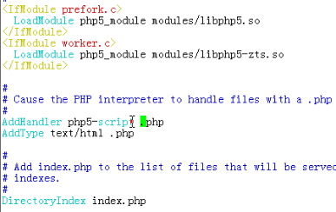

rpm

asp: Active Server Page

jsp: Java Server Page, JavaScript/CSS

php 是什么：

Personal Home Page

php3-->php4, php4-->php5

脚本，

perl, python

php-->opcode-->php

opcode,缓存

ZendOptimizer, xcache, APC, eAccelarator

PHP: PHP is Hypertext Preprocessor

Wordpress, PHPBB, discuz, phpwind, drupal

CMS

index.php

<h1>THis is a test page.</h1>

<?php

echo "How are you";

?>

Linux , apache , php, mysql, LAMP



程序：指令+数据

CPU：寄存器，PC，ALU

login:

Linux, tty, login

login: root

password:

/etc/passwd, /etc/shadow

1000W

文件系统：

层次性，网状数据库跟应用程序的耦合度非常高

创建表, 删除表, 修改表

表：

增、删、查、改

表，文件,

vim

程序自己才能识别的元数据

表，5000W，10G

筛选

数据库应用程序： RDBMS， Interface,

ODBC: Open DataBase Connection

Structure Query Language

SELECT \* FROM tb1 WHERE age>30;

索引